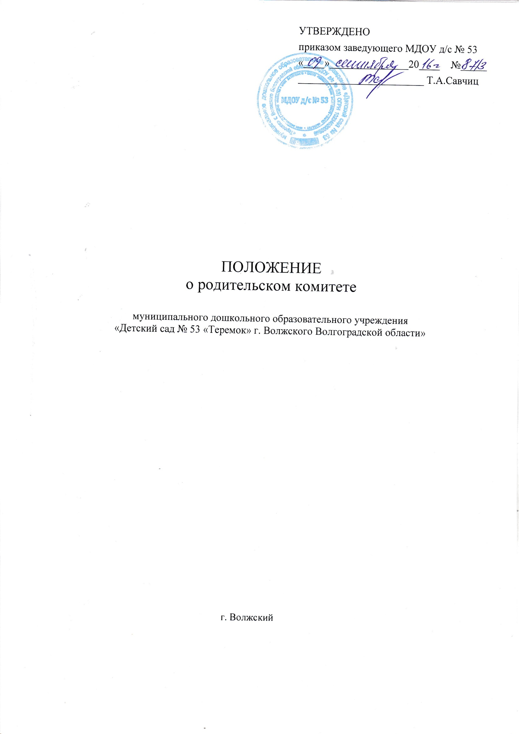
УТВЕРЖДЕНО
приказом заведующего МДОУ д/с № 53
«____»_______________20____ №_____ ________________________ Т.А.Савчиц

ПОЛОЖЕНИЕ
о родительском комитете

муниципального дошкольного образовательного учреждения «Детский сад № 53 «Теремок» г. Волжского Волгоградской области»

г. Волжский
I. Общие положения.
- Настоящее положение разработано для муниципального дошкольного образовательного учреждения «Детский сад № 53 «Теремок» г. Волжского Волгоградской области» (далее - Учреждение) с соответствии с Федеральным Законом «Об образовании в Российской Федерации» от 29.12.2012г. №27Э-ФЗ, Семейным кодексом РФ, Санитарноэпидемиологическими правилами и нормами «Санитарно-эпидемиологические требования к устройству, содержанию и организации режима работы дошкольных образовательных организаций», Уставом Учреждения и другими законодательными документами РФ.
  - Родительский комитет - постоянный коллегиальный орган самоуправления учреждения, действующий в целях развития и совершенствования образовательного и воспитательного процесса, взаимодействия родительской общественности и учреждения.
  - Решения родительского комитета рассматриваются на педагогическом совете при необходимости на общем собрании трудового коллектива.
  - Изменения и дополнения в настоящее положение вносятся родительским комитетом учреждения и принимаются на его заседании.
  - Срок данного положения не ограничен. Данное положение действует до принятия нового.

- Основные задачи родительского комитета.
- Основными задачами родительского комитета являются:
- совместная работа с учреждением по реализации, городской политики в области дошкольного образования;
- защита прав и интересов воспитанников учреждения;
- защите прав и интересов родителей (законных представителей);
- рассмотрение и обсуждение основных направлений развития Учреждения;
- оказание посильной помощи в материально-техническом оснащении Учреждения.

- Функции родительского комитета.
- Родительский комитет учреждения:
- обсуждает Устав и другие локальные акты учреждения, касающиеся взаимодействия с родительской общественностью, решает вопрос о внесении в них необходимых изменений и дополнений;
- участвует в определении направления образовательной деятельности учреждения;
- обсуждает вопросы содержания, форм и методов образовательного процесса, планирования педагогической деятельности учреждения;
- рассматривает проблемы организации дополнительных, образовательных, оздоровительных услуг воспитанникам;
- заслушивает отчеты заведующего о создании условий для реализации образовательных программ в учреждении;
- участвует в подведении итогов деятельности учреждения за учебный год по вопросам работы с родительской общественностью;
- принимает информацию, отчеты педагогических и медицинских работников о состоянии здоровья детей, ходе реализации образовательных и воспитательных программ, результатах готовности детей к школьному обучению;
- заслушивает доклады, информацию представителей организаций и учреждений, взаимодействующих с Учреждением по вопросам образования и оздоровления воспитанников, в том числе о проверке состояния образовательного процесса, соблюдения санитарногигиенического режима учреждения, об охране жизни и здоровья воспитанников;
- оказывает помощь учреждению в работе с неблагополучными семьями;
- принимает участие в планировании и реализации работы по охране прав и интересов воспитанников и их родителей (законных представителей) во время педагогического процесса в учреждении;
- вносит предложения по совершенствованию педагогического процесса в учреждении;
- содействует организации совместных с родителями (законными представителями) мероприятий в учреждении родительских собраний, родительских клубов, Дней открытых дверей и др.;
- оказывает посильную помощь учреждению в укреплении материально-технической базы, благоустройству его помещений, детских площадок и территории силами родительской общественности;
- привлекает внебюджетные и спонсорские средства, шефскую помощь заинтересованных организаций для финансовой поддержки учреждения;
- вместе с заведующим учреждения принимает решение о поощрении, награждении благодарственными письмами наиболее активных представителей родительской общественности;

- Права родительского комитета.
- Родительский комитет имеет право:
- принимает участие в управлении Учреждением как орган самоуправления;
- требовать у заведующего Учреждения выполнения его решений;
- Каждый член родительского комитета при несогласовании с решением, последнего вправе высказать свое мотивированное мнение, которое должно быть занесено в протокол.

- Организация управления родительским комитетом.
- В состав Родительского комитета входят от 3 до 5 человек, специально выбранные представители родительской общественности.
- В необходимых случаях на заседание родительского комитета приглашаются заведующий, педагогически, медицинские и другие работники Учреждения, представители общественных организаций, учреждений, родители, представители учредителя. Необходимость их приглашения определяется председателем родительского комитета. Приглашенные на заседание родительского комитета пользуются правом совещательного голоса.
- Родительский комитет выбирает из своего состава председателя и секретаря сроком на один учебный год.
- Председатель родительского комитета:
- организует деятельность родительского комитета;
- информирует членов родительского комитета о предстоящем заседании не менее чем за 14 дней до его проведения;
- организует подготовку и проведение заседаний родительского комитета;
- определяет повестку дня родительского комитета;
- контролирует выполнение решений родительского комитета;
- взаимодействует с председателями родительских комитетов групп;
- взаимодействует с заведующим Учреждения по вопросам самоуправления;
- Родительский комитет работает по плану, составляющего часть годового плана работы Учреждения.
- Заседания родительского комитета созываются не реже одного раза в квартал.
- Заседания родительского комитета правомочны, если на них присутствует не менее половины его состава.
- Решение родительского комитета принимается открытым голосованием и считается принятым, если за него проголосовало не менее двух третей присутствующих. При равном количестве голосов решающим является голос председателя Родительского комитета.
- Организацию выполнения решений родительского комитета осуществляет его председатель совместно с заведующим Учреждения.
- Непосредственным выполнением решений занимаются ответственные лица, указанные в протоколе заседания родительского комитета. Результаты выполнения решений докладываются родительскому комитету на следующем заседании.
- Взаимосвязи родительского комитета с органами самоуправления учреждения.
- Родительский комитет организует взаимодействие с другими органами самоуправления Учреждения, общим собранием, педагогическим советом:
- через участие представителей родительского комитета в заседании общего собрания, педагогического совета Учреждения;
- представление на ознакомление общему собранию и педагогическому совету решений, принятых на заседании родительского комитета;
- внесение предложений и дополнений по вопросам, рассматриваемым на заседаниях общего собрания трудового коллектива и педагогического Учреждения;

- Ответственность родительского комитета.
- . Родительский комитет несет ответственность:
- за выполнение, выполнение не в полном объеме или невыполнение закрепленных за ним задач и функций;
- соответствие принимаемых решений законодательству РФ, нормативно-правовым актам.

- Делопроизводство родительского комитета.
- Заседания родительского комитета оформляются протоколом.
- В книге протоколов фиксируются:
- дата проведения заседания;
- количество присутствующих (отсутствующих) членов родительского комитета;
- приглашенные (ФИО, должность);
- повестка дня;
- ход обсуждения вопросов, выносимых на родительский комитет;
- предложения, рекомендации и замечания членов родительского комитета и приглашенных лиц;
- решение родительского комитета;
- Протоколы подписываются председателем и секретарем родительского комитета.
- Нумерация протоколов ведется от начала учебного года.
- Протоколы родительского комитета нумеруются постранично, прошнуровываются, скрепляется подписью заведующего и печатью учреждения.
- Протоколы родительского комитета хранится в делах учреждения и передается по акту (при смене руководителя, при передаче в архив).
Принято на родительском собрании
МДОУ д/с № 53
№ 1 От 09.09.2016

